

مجله علمی – پژوهشی

مهندسی عمران مدرس

دوره بیست دوم، شماره 1، سال14001

**تحلیل پارامتریک و حساسیت در ارزیابی آسیب پذیری احتمالاتی ستون‌های کوتاه بتن مسلح**

**احمد ریحانی1، حسین شهرکی2\***

1. دانشجوی کارشناسی ارشد سازه، گروه مهندسی عمران، دانشگاه بجنورد

2. استادیار گروه مهندسی عمران، دانشگاه بجنورد

**\*h.shahraki@ub.ac.ir**

تاریخ دریافت 28/09/99 تاریخ پذیرش 09/04/1400

**چکیده**

در تحليل و طراحي ستون‌های کوتاه بتن مسلح، پارامترهای گوناگوني از قبيل مشخصات مصالح، خطای مدلسازی و بارهای اعمالی بر ستون وجود دارند كه غیرقطعی هستند و عدم قطعيت مرتبط با آن‌ها مي‌تواند اثر قابل توجهي بر ايمني ستون داشته باشد، پس در نظر گرفتن این عدم قطعيت‌ها در مدلسازی رفتار ستون‌های کوتاه بتن مسلح لازم است. در این پژوهش رویکردی کارآمد برای مدلسازی منابع عدم قطعیت در ارزیابی ایمنی ستون‌های کوتاه بتن مسلح برمبنای روش قابلیت اعتماد مرتبه اول (FORM) پیشنهاد شده است که در آن تابع حالت حدی با توجه به اثر متقابل نیروی محوری– لنگر خمشی ستون و با درنظر گرفتن خطای مدلسازی که تابعی از خروج از مرکزیت بار است تعریف شده است. رویکرد پیشنهادی برای محاسبه احتمال خرابی در ستون‌های کوتاه بتن مسلح با مقاطع مربع و مستطیل بکار گرفته شد. نتایج نشان می‌دهد که پارامترهای مختلف از قبیل همبستگی، شکل مقطع، نسبت تسلیح طولی فولاد، نسبت بار، خروج از مرکزیت بار و توزیع آرماتورهای طولی در مقطع روی مقادیر شاخص قابلیت اعتماد ستون و در نتیجه احتمال خرابی آن بسیار تأثیرگذار هستند. در نهایت با توجه به نتایج حاصل، ضرایب حساسیت برای شناسایی مهمترين پارامترهای موثر روی احتمال خرابی ستون‌های نمونه در خروج از مرکزیت‌های مختلف بار ارائه شد که نشان می‌دهد مقاومت فشاری بتن، خطای مدلسازی و بار زنده نسبت به سایر متغیرهای موجود از تأثیرگذاری بیشتری برخوردار هستند که باید در طراحی و اجرا به این نکته دارای اهمیت توجه شود.

**واژگان‌کلیدی:** ارزیابی ایمنی، عدم قطعیت، روش قابلیت اعتماد مرتبه اول، ستون کوتاه بتن مسلح، تحلیل حساسیت

**1. مقدمه**

مشخصات مصالح، بارهای وارد بر ستون و خطای مدلسازی کمیت‌های غیرقطعی هستند و عدم قطعيت مرتبط با آن‌ها مي‌تواند بر ايمني ستون‌ها موثر باشد، پس در نظر گرفتن این عدم قطعيت ها در مدلسازی رفتار ستون‌های کوتاه بتن مسلح الزامی بوده و نتیجه اجتناب ناپذیر چشم پوشی از آن، خطري است که عملکرد مورد انتظار از سازه‌هاي موردنظر را تهدید می‌نماید. دستیابی به این هدف با تحلیل قابلیت اعتماد[1] میسر است که از آن طریق می‌توان منابع مختلف عدم قطعیت را با کاربرد ریاضیات احتمالاتی و روندي سیستماتیک در هنگام فرآیند تحلیل و طراحی درنظر گرفت و حصول به عملکردهاي موردنظر را به صورت کمی ارزیابی نمود.

در بیشتر مطالعات صورت گرفته در زمینه قابلیت اعتماد ستون‌های بتن مسلح مانند مراجع [1-6]، ارزیابی ایمنی ستون‌های بتن مسلح با مقاطع مربع و مستطیل تحت فولادگذاری متقارن در خروج از مرکزیت‌های مختلف بار مورد توجه قرار گرفته است. در این مطالعات آثار بار به صورت متغیرهای تصادفی مدل‌سازی شده و خروج از مرکزیت بار نیز یک مقدار متعین و ثابت در نظر گرفته شده است. خروج از مرکزیت بار نسبت لنگر خمشی به نیروی محوری است. اگر نیروی محوری و لنگر خمشی کاملاً همبسته نباشند (رابطه خطی بین آن‌ها وجود نداشته باشد)، خروج از مرکزیت بار متعین و ثابت نخواهد بود و باید به عنوان یک متغیر تصادفی در ارزیابی ایمنی ستون‌های بتن مسلح در نظر گرفته شود. لازم به ذکر است که عدم قطعیت در خروج از مرکزیت بار به درجه همبستگی بین نیروی محوری و لنگر خمشی اعمال شده به ستون بستگی دارد.

جیانگ و همکاران [7] بر اساس مدل ظرفیت در Eurocode، یک تابع حالت حدی واقع بینانه‌تر از ستون‌های بتن مسلح با برون محوری تصادفی بار ایجاد کردند. سپس مقاومت ستون، قابلیت اعتماد و سهم خرابی‌های فشاری و کششی در احتمال خرابی کل را برای موارد مختلف محاسبه کردند. لازم به ذکر است که در این پژوهش تحلیل پارامتریک و آنالیز حساسیت برای ستون های بتن مسلح مورد توجه قرار نگرفته است به شکلی که با توجه به نتایج حاصل از آن می‌توان بر منابع بسیار مهم عدم قطعیت بطور جدي تمرکز و سایر پارامترها را با بهترین تخمین‌ درنظر گرفت.

در این پژوهش با این فرض که ستون‌های بتن مسلح کوتاه و تحت اثر بار محوری و لنگر خمشی حول یکی از محورهای اصلی مقطع قرار دارند، رویکردی کارآمد برای مدلسازی منابع عدم قطعیت در ارزیابی احتمال خرابی ستون‌های بتن مسلح طراحی شده بر مبنای ضوابط ACI318-14 پیشنهاد شده است که در آن تابع حالت حدی[2] (LSF) با توجه به اثر متقابل نیروی محوری– لنگر خمشی ستون و با درنظر گرفتن خطای مدلسازی تعریف شده است. کاربرد فرمول‌بندی مشابه برای نواحی مختلف منحنی اندرکنش ستون، ارزیابی پارامترهای بار برمبنای نقاط فرض شده روی منحنی اندرکنش، در نظر گرفتن تاثیر همبستگی بین بار محوری و لنگر خمشی اعمالی بر ستون و نیز امکان کاربرد آن برای ستون‌های کوتاه بتن مسلح با مقاطع مربع و مستطیل با فولادگذاری‌های متقارن و نامتقارن، مهمترین مزیت‌های رویکرد پیشنهادی هستند. با استفاده از رویکرد پیشنهادی تأثیر پارامترهای مختلف از قبیل همبستگی بین بار محوری و لنگر خمشی اعمالی بر ستون کوتاه بتن مسلح، شکل مقطع، نسبت تسلیح طولی، نسبت بار و چیدمان فولادهای مقطع روی احتمال خرابی ستون‌های نمونه در خروج از مرکزیت‌های مختلف بار مورد بررسی قرار خواهدگرفت. سپس تحلیل حساسیت برای شناسایی مهمترين پارامترهای موثر روی احتمال خرابی ستون‌های نمونه در خروج از مرکزیت‌های مختلف بار ارائه خواهد شد.

**2. مدل‌های احتمالاتی پارامترهای مقاومت**

ستون در یک سازه بتن مسلح، به قطعات فشاری گفته می‌شود که تحت تاثیر نیروی محوری فشاری خالص و یا ترکیبی از نیروی محوری فشاری و لنگر خمشی قرار داشته باشد. در یک نگاه کلی، ستون‌ها به دو دسته کوتاه و لاغر دسته‌بندی می‌شوند. در ستون‌های کوتاه تغییر شکل‌های ستون تأثیری روی ظرفیت آن ندارد و به عبارت بهتر کمانش برای ستون حائز اهمیت نیست، اما در ستون‌های لاغر مسئله کمانش باید در طراحی مد نظر قرار گیرد. تحلیل انجام‌شده در این پژوهش فقط روی ستون‌های بتن مسلح کوتاه با تنگ بسته متمرکز شده‌است. فرض کنید به مقطع یک ستون بتن مسلح، نیروی محوری *P* و لنگر خمشی *M* وارد می‌شود. می‌خواهیم مقادیر *P* و *M* را که با تأثیر هم‌زمان بر ستون باعث گسیختگی آن می‌شوند (ستون را به لحظه نهایی می‌رسانند)، تعیین کنیم. برای این منظور، ستون باید در حالت نهایی تحلیل شود و در مورد آن می‌توان به موارد زیر اشاره کرد [8]:

* مطابق شکل (1) ابتدا یک توزیع کرنش در مقطع فرض می‌شود و سپس مقدار عمق محور خنثی () از رابطه (1) تعیین می‌شود.

|  |  |
| --- | --- |
| (1) |  |

مطابق رابطه (1)، کرنش کششی در دورترین فولاد کششی مقطع و  فاصله دورترین فولاد کششی مقطع از دورترین تار

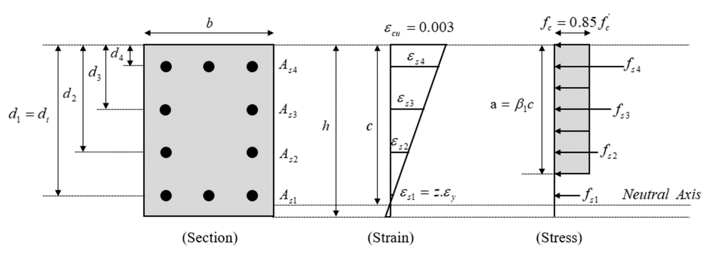**شکل 1.** مدل ظرفیت ستون های بتن مسلح.

**Fig. 1.** Capacity model of RC columns.

فشاری است. در رابطه (1) اگر، تمام میلگردها در فشار و اگر ، قسمتی از میلگردها در کشش خواهند بود.

* پس از محاسبه، تنش در فولادها مطابق ضوابط ACI318-14 [9] به شرح زیر به دست می‌آید:

|  |  |
| --- | --- |
| (2) |  |

که در آن فاصله میلگردها از دورترین تار فشاری مقطع   
هستند.

* با کمک رابطه (2) نیروی میلگردها () و همچنین نیروی فشاری بتن () به شرح زیر از رابطه (3) به دست می‌آیند:

|  |  |
| --- | --- |
|  |  |
| (1-3) |  |
| (2-3) |  |

در رابطه (3)،  و  به ترتیب بیانگر تنش و سطح مقطع میلگردهای ردیف *هستند*. و نیز به ترتیب بیانگر مدول الاستیسیته فولاد و ارتفاع مستطیل تنش، و مقادیر آن‌‌ها مطابق ضوابط آیی‌نامه ACI318-14 تعیین می‌شود.

* در نهایت با استفاده از تعادل نیروها حول محور افقی و تعادل لنگرها حول مرکز سطح، مقادیر  ومطابق رابطه (4) محاسبه می‌شوند.

|  |  |
| --- | --- |
| (1-4) |  |
| (2-4) |  |

که در آن فاصله محور پلاستیک مقطع از دورترین تار فشاری بتن است.

با توجه به روابط به دست آمده برای و مشاهده می‌شود که برای هر مقدار از ، ترکیبی از  و وجود دارد که باعث رسیدن ستون به حالت شکست نهایی می‌شود. اگر مقادیر مختلف  و وارد بر ستون که باعث خرابی آن می‌شوند را در یک نمودار رسم کنیم نموداری مانند شکل (2) به دست می‌آید که آن را منحنی اثر متقابل نیرو– لنگر برای ستون می‌نامیم. در واقع منحنی اثر متقابل و، معرف سطح شکست ستون در لحظه نهایی است. این موضوع یعنی هر نقطه‌ای که داخل این منحنی قرار داشته باشد، بیانگر ترکیبی از بار محوری و لنگر خمشی است که منجر به شکست ستون نمی‌شود و هر نقطه‌ای که روی این منحنی باشد، ستون را در آستانه شکست قرار می‌دهد.

با دقت در شکل (2) مشخص می شود که معکوس شیب (و یا کتانژانت) هر خطی که یک نقطه از منحنی اثر متقابل ستون را به مبدا مختصات وصل کند، مقداری معادل  داشته پس می‌توان چنین خطی را متناظر با خروج از مرکزیت مربوط به مشخصات باربری آن نقطه در نظر گرفت. با توجه به این موضوع می‌توان گفت که در نمودار مذکور محور قائم معرف  (بار محوری خالص) و محور افقی معرف(لنگر خمشی خالص) است. همچنین خط، منحنی اثر متقابل ستون را در مختصات متناظر با وضعیت بالانس قطع می‌کند.

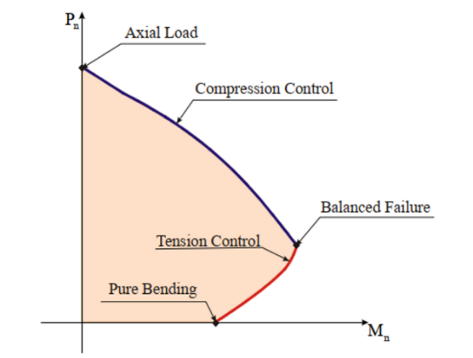**شکل 2.** منحنی اندرکنش- خطای مدلسازی برای ستون‌های کوتاه بتن مسلح.





**Fig. 2.** Interaction curve – modelling error for RC short columns.

همان‌گونه که می‌دانیم، در روند طراحی محوری و خمشی در آیین‌نامه ACI318-14 رابطه زیر باید رعایت شود:

|  |  |
| --- | --- |
| (5) |  |

پارامتردر رابطه (5)، ضریب کاهش مقاومت اسمی ستون است که بر اساس نوع کنترل شکست مقطع برای ستون‌های تنگ‌دار مطابق شکل (3) تعیین می‌شود.

*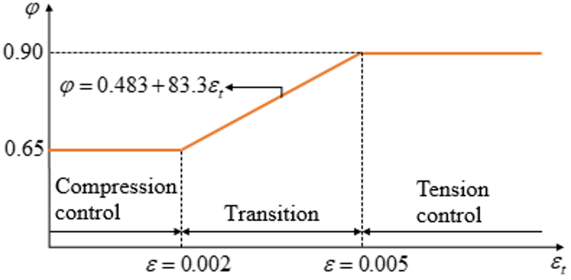***شکل 3.** تغییرات  برای ستون‌های بتن مسلح بر مبنای ACI318-14.

**Fig. 3.** Variation of  for RC columns based on ACI318-14.

 به عنوان خطای مدلسازی، یک ضریب برای مقاومت سازه‌ای است و تغییرات آن تغییرات مقاومت سازه‌ای را نشان می‌دهد. در این مطالعه بر اساس پیشنهادهای ارائه شده توسط مرجع [2] فرض می‌شود که اطلاعات آماری برای  شامل میانگین و ضریب تغییرات مطابق شکل (2) به دست می آیند. به این مفهوم که میانگین() در دو ناحیه کنترل فشار و کنترل کشش برابر یک است و ضریب تغییرات () در ناحیه کنترل فشار ثابت و برابر 065/0 و در ناحیه کنترل کشش به صورت خطی با نسبت از نقطه متناظر با وضعیت بالانس تا نقطه متناظر با وضعیت خمش خالص تغییر می‌کند که در آن  نشان دهنده خروج از مرکزیت بالانس است. همچنین قابل ذکر است که در این پژوهش برایاز توزیع نرمال استفاده شده است [2].

مقاومت یک عضو بتن مسلح که اغلب با  نشان داده می‌شود، تابعی از مشخصات مصالح، ویژگی‌های هندسی مقطع عضو و جزئیات تسلیح آن است. اگر چه در طراحی این مقادیر به صورت متعین و قطعی در نظر گرفته می‌شوند، ولی در حقیقت، عدم قطعیت‌هایی در مقادیرآن‌ها وجود دارد [10]. در این مطالعه خطای مدلسازی()، مقاومت فشاری بتن()، مقاومت تسلیم() و تسلیح طولی() به عنوان متغیرهای تصادفی برای تعیین مقاومت سازه در نظر گرفته می‌شوند. از طرفی عدم قطعیت درمدول الاستیسیته فولاد() و همچنین ابعاد مقطع عرضی ستون() نادیده گرفته شده‌اند زیرا تاثیر آن‌ها روی احتمال خرابی معمولاً کوچک است [11].

برای تعیین تابع توزیع متغیرهای تصادفی مرتبط با مقاومت ستون مطالعات صورت گرفته توسط مرجع [1] قابل توجه است. با توجه به این مطالعات ()، () و() به ترتیب با توزیع نرمال، لگ نرمال و نرمال مدل سازی می‌شوند. همچنین داده‌های آماری مورد نیاز برای مصالح و تسلیح طولی شامل ضریب بایاس (نسبت مقادیرمیانگین به اسمی) و ضریب تغییرات از مطالعه [12] استخراج شد. جدول (1) داده‌های آماری مرتبط با مقاومت ستون مورد استفاده در این مطالعه را به طور خلاصه بیان می کند.

**جدول 1.** داده‌های آماری مقاومت ستون.

|  |  |  |  |
| --- | --- | --- | --- |
| Distribution | Coefficient of variation | Bias factor | Variable |
| Normal | 0.16 | 1.27 |  |
| Lognormal | 0.03 | 1.13 |  |
| Deterministic | - | 1 |  |
| Deterministic | - | 1 | Dimensions  () |
| Normal | 0.015 | 1 | Longitudinal reinforcement |

**Table 1.** Statistical data of the column resistance.

**3. مدل‌های احتمالاتی بارها**

برای تعریف تابع حالت حدی و همچنین ارزیابی احتمال خرابی ستون، از مدل بار مشخص شده در ACI318-14 استفاده شد. بار ترکیبی یا مقاومت مورد نیاز برای تحمل بارهای با ضریب، ، به شرح زیر در نظر گرفته شد.

|  |  |
| --- | --- |
| (6) |  |

در ترکیبات بار موجود در ACI318-14، بارهای مختلف می‌توانند وجود داشته باشند. با این حال، در این مطالعه فقط بارهای موجود در معادله (6) برای ارزیابی احتمال خرابی مدل‌های مورد بررسی در نظر گرفته شدند. بر اساس مطالعات صورت گرفته توسط مرجع [1]، بار مرده توزیع نرمال با ضریب بایاس 05/1 و ضریب نغییرات 10/0 را دنبال می‌کند، در حالی که بار زنده توزیع حدی نوع I را با ضریب بایاس 1 و ضریب تغییرات 25/0 دنبال می کند. جدول (2) انتخاب بایاس، ضریب تغییرات و نوع تابع توزیع متغیرهای بار را نشان می دهد.

**جدول 2.** داده‌های آماری بارها.

|  |  |  |  |
| --- | --- | --- | --- |
| Max 50 year load | | Distribution | Variable |
| Coefficient of variation | Bias factor |
| 0.10 | 1.05 | Normal | Dead load |
| 0.25 | 1 | Extreme type | Live load |

**Table 2.** Statistical data of loads.

در این مطالعه نسبت بار محوری زنده به بار محوری مرده و همچنین نسبت لنگر خمشی زنده به لنگر خمشی مرده با *η* و نسبت تسلیح طولی بانشان داده می‌شود. از طرفی همبستگی بین بار محوری مرده و لنگر خمشی مرده، بار محوری زنده و لنگر خمشی زنده نیز با ضریب در نظر گرفته شده است.

**4. تحلیل قابلیت اعتماد**

مدلسازی منابع مختلف عدم قطعيت در ارزیابی ایمنی ستون‌های کوتاه بتن مسلح بر مبناي رویکردهای احتمالاتی و تحلیل قابليت اعتماد امكان پذير است. برآورد قابليت اعتماد يك سازه مستلزم در نظر گرفتن يك LSF است كه مرز بين حالت خرابي و ايمني را نشان می‌دهد. همان‌گونه که در شکل (4) نشان داده شده است، LSF برای یک ستون کوتاه بتن مسلح را می‌توان بر مبنای سه معیار متفاوت تعریف نمود: معیار مبتنی بر بارمحوری، معیار مبتنی بر لنگرخمشی و معیار کوتاه‌ترین فاصله (یا کوتاه‌ترین مسیر بار) از شرایط فاقد بارگذاری. با توجه به شکل (4) ملاحظه می‌شود که با استفاده از معیار کوتاه‌ترین مسیر بار می‌توان برای کل منحنی اندرکنش یک مقدار منحصر به فرد از نیروی محوری و لنگر خمشی مقاوم را تعیین نمود و متناظر با آن نقطه نیز شاخص قابلیت اعتماد و احتمال خرابی ستون را محاسبه کرد. استفاده از LSF بر مبنای معیار مبتنی بر بار محوری یا لنگرخمشی مستلزم آن است که ارزیابی ایمنی ستون بتن مسلح برمبنای رویکرد سیستمی و یا احتمال‌های شرطی انجام شود که فرمول‌بندی صریح و پیاده‌سازی آن‌ها برای کل منحنی اندرکنش ستون، دشوار و پیچیده است. پس در این پژوهش، با درنظر گرفتن کارآمدی محاسباتی و سهولت، LSF ستون کوتاه بتن مسلح با در نظر گرفتن خطای مدل سازی بر مبنای معیار کوتاه ترین مسیر بار به صورت رابطه (7) تعریف شده است.

|  |  |
| --- | --- |
| (7) |  |

جایی که:

|  |  |
| --- | --- |
|  |  |

و

|  |  |
| --- | --- |
|  |  |

در رابطه فوق، و متغیرهای تصادفی مقاومت و ارتفاع مقطع عرضی ستون هستند؛  و نیز به ترتیب نیروی محوری و گشتاور ناشی از بارهای تصادفی اعمال شده بر ستون بر مبنای ترکیبات بار معادله (6) هستند. شاخص مقاومت و بارگذاری (که به لحاظ ابعادی یکی هستند) قسمت اول و دوم رابطه (7) را می‌سازند. بدين ترتيب روي شعاعي كه تمام نقاط روي آن داراي خروج از مركزيت هستند، امكان مقايسه ما بين نيروي وارد شده به عضو و مقاومت آن فراهم مي‌آيد. با توجه به شکل (4) می توان گفت مرز بین ایمنی و خرابی ستون بتن مسلح است، اگرباشد، ستون ایمن خواهد بود و خرابی ستون را نشان می‌دهد.

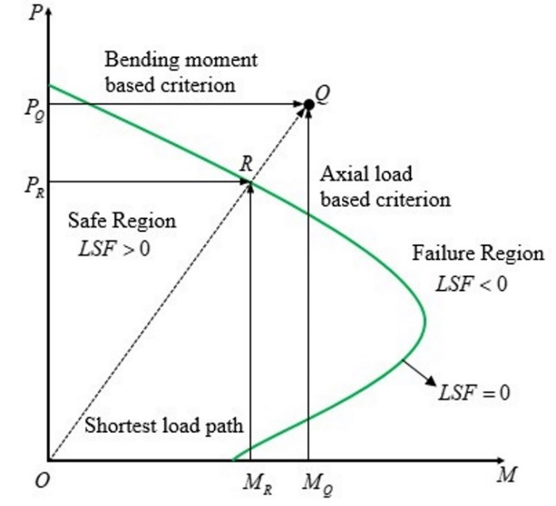**شکل 4.** منحنی اندرکنش و معیارهای انتخاب LSF.

**Fig. 4.** Interaction curve and criteria for selecting LSF.

ارزیابی دقیق تغییراتستون برای برون محوری‌های مختلف مستلزم در نظر گرفتن تعداد نقاط بسیار زیاد روی منحنی اندرکنش است. پس با توجه به تلاش‌های محاسباتی، روش FORM در رویکرد پیشنهادی برای ارزیابی مدل‌های مورد بررسی استفاده شده است. تلاش اساسی در روش FORM جستجوی نقطه‌ای روی تابع شرایط حدی است که کمترین فاصله را از مبدأ (شاخص قابلیت اعتماد()) در دستگاه نرمال استاندارد دارد و به عنوان نقطه طراحی نامیده می‌شود [10]. تعیین این نقطه مستلزم حل مسئله بهینه‌سازی نشان داده شده در رابطه (8) است.

|  |  |
| --- | --- |
| (8) |  |

روش های مختلفی برای حل مسئله بهینه‌یابی ارائه شده در بالا وجود دارد که به روزترین آن الگوریتم هاسوفر– لیند بهبود یافته [13] است و در این پژوهش از آن استفاده شده است. همچنین لازم به ذکر است که تبدیل متغیرهای تصادفی غیرنرمال به متغیرهای نرمال معادل نیز با استفاده از تبدیل Nataf انجام شده است[14].

احتمال خرابی،، که برابر با احتمال وقوع عملکرد نامطلوب است به عنوان تابعی از شاخص قابلیت اعتمادتعریف می‌شود. اگر مقاومت و بار متغیرهای تصادفی نرمال باشند، آنگاه احتمال خرابی برابر خواهد بود که در آنتابع توزیع تجمعی نرمال استاندارد است.

چارچوب کلی رویکرد پیشنهادی برای ارزیابی احتمال خرابی ستون‌های کوتاه بتن مسلح در شکل (5) خلاصه شده است:

**شکل 5.** چارت پیشنهادی ارزیابیستون برای توزیع کرنش مفروض.

تعیین مقدار *z*

محاسبه مقادیر اسمی بارهای اعمالی بر ستون با استفاده از *η* و همچنین ترکیبات بارگذاری موجود در معادله (6)

محاسبه مقادیر میانگین بارها با استفاده از ضرایب بایاس نشان داده شده در جدول (2)

اصلاح مقدار *z*  بر اساس مقادیر میانگین بارها

ارزیابی ظرفیت محوری و خمشی طراحی ستون بتن مسلح بر مبنای مقدار *z* اصلاح شده با مشخصات آماری نشان داده شده در جدول (1) با استفاده از رابطه (4)

ایجاد تابع حالت حدی برمبنای خطای مدلسازی مقاومت *B* و ترکیب بار حاکم در معادله ( 6 ) با استفاده از معادله ( 7 )

ارزیابی  با استفاده از FORMو تحلیل حساسیت

تعیین مشخصات هندسی و جزئیات تسلیح مقطع عرضی ستون

ارزیابی پارامترهای توزیع احتمال مصالح و تسلیح مقطع

درنظر گرفتن یک توزیع کرنش فرضی متناظر با دیاگرام اندرکنش ستون بر مبنای مقدار *z*

فرض کردن *η*

**Fig. 5.** The Proposed chart of column  assessment for the assumed strain distribution.

**5. ستون‌های انتخاب شده برای مطالعه**

در این پژوهش برای دو ستون بتن مسلح با مقاطع مربع و مستطیل که تحت خروج از مرکزیت های مختلف بار قرار گرفته اند، ارزیابی احتمال خرابی انجام شد. جزئیات ستون‌های مورد مطالعه در شکل (6) نشان داده شده است.

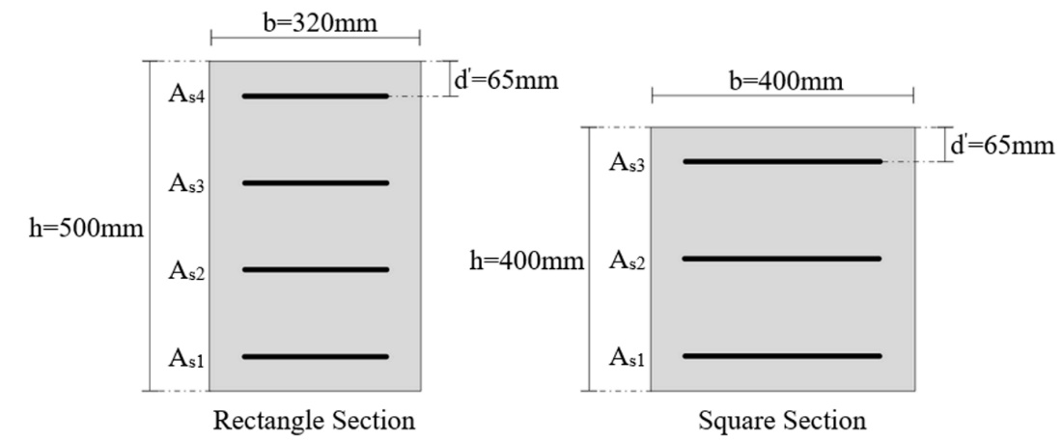**شکل 6.** مقطع عرضی ستون های بتن مسلح.

**Fig. 6.** Cross section of RC columns.

**6. بحث و نتایج**

در این بخش بعد از مشخص شدن متغیرهای تصادفی و نیز LSF، ارزیابی احتمال خرابی و تحلیل حساسیت ستون‌های مورد مطالعه با استفاده از نرم‌افزار متلب به روش FORM انجام شده و نتایج در قالب نمودار نشان داده شده‌اند. هدف از ارائه این نتایج داشتن یک دید کلی نسبت به عوامل تأثیرگذار در احتمال خرابی ستون‌های کوتاه بتن مسلح است. به منظور ارائه نتایج، از اینجا به بعد مقطع مربع با فولادگذاری متقارن و نامتقارن به ترتیب با SS و SAS و مقطع مستطیل با فولادگذاری متقارن و نامتقارن به ترتیب با RS و RAS نشان داده می‌شوند.

**1-6. تاثیر** **روی** **ستون‌های نمونه**

در این قسمت آنالیز احتمال خرابی ستون‌های بتن مسلح با مقطع مربع و مستطیل تحت خروج از مرکزیت‌های مختلف بار برای سه ضریب همبستگی ،  و  به ازای نسبت‌های تسلیح 1و 3 درصد انجام شد. نتایج حاصل از آنالیز در شکل (7) نشان داده شده است. نتایج حاصل از آنالیز در

**شکل 7.** تأتیر روی ستون های نمونه.

**Fig. 7.** Effect of on the of sample columns.

هر دو مقطع مربع و مستطیل به ازای نسبت‌های تسلیح 1و 3 درصد نشان می‌دهد که در خروج از مرکزیت‌های کم، تأثیر *ρ* روی احتمال خرابی ستون ناچیز بوده اما در خروج از  
مرکزیت‌های زیاد، افزایش *ρ* از صفر تا 1 افزایش احتمال خرابی ستون را در پی خواهد داشت. پس در صورتیکه خروج از مرکزیت طراحی ستون در ناحیه کنترل کشش قرار داشته باشد، باید اثر *ρ* را در محاسبات ایمنی ستون در نظر بگیریم. با افزایش خروج از مرکزیت بار در ابتدا به دلیل افزایش لنگر خمشی در ناحیه انتقالی و سپس کاهش لنگر خمشی در ناحیه کنترل کشش احتمال خرابی ستون به ترتیب افزایش و کاهش می یابد. همچنین  
می توان گفت که شکل مقطع عرضی و چگونگی تسلیح طولی مقطع می‌تواند تأثیر قابل توجهی روی احتمال خرابی ستون‌ها در خروج از مرکزیت‌های مختلف بار داشته باشد.

**2-6. تاثیر**  **روی**  **ستون های نمونه**

نسبت تسلیح () در ستون های کوتاه بتن مسلح یکی از پارامترهای مهم و موثر در تعیین احتمال خرابی محسوب   
می شود.در این قسمت با در نظر گرفتن  به بررسی تاثیر روی احتمال خرابی ستون‌های کوتاه بتن مسلح با مقطع مربع و مستطیل تحت خروج از مرکزیت‌های مختلف بار پرداخته شد. نتایج بررسی‌ها برای مقطع مربع و مستطیل به ازای نسبت‌های بار 4/0 و 5/1 در شکل (8) که در آن‌ها احتمال خرابی به صورت لگاریتمی است نشان داده شده است. شکل (8) نشان می‌دهد که در هر دو مقطع مربع و مستطیل به ازای نسبت‌های بار 4/0 و 5/1، افزایش  از 1 تا 4 درصد باعث کاهش احتمال خرابی ستون در برون محوری‌های مختلف بار می‌شود. علت این موضوع این است که با افزایش میلگرد مقطع، محور خنثی به سمت فولاد کششی نزدیک و در نتیجه ظرفیت باربری ستون افزایش می‌یابد. همچنین بررسی‌ها نشان می‌دهد که پس از ناحیه انتقالی به دلیل تاثیر بیشتر خمش بر رفتار ستون‌های مورد بررسی و در نتیجه نزدیک شدن کرنش ماکزیمم در بتن فشاری به کرنش نهایی بتن () تغییرات احتمال خرابی ستون ناچیز است.

**شکل 8.** تأتیر بر روی  ستون های نمونه.

**Fig. 8.** Effect ofon the of sample columns.

**شکل 9.** تأتیر بر روی ستون های نمونه.

**Fig. 9.** Effect of on the of sample columns.

**3-6. تاثیر** **روی** **ستون‌های نمونه**

در این قسمت، تاثیر به ازای  در ارزیابی احتمال خرابی ستون های بتن مسلح با مقطع مربع و مستطیل تحت خروج از مرکزیت های مختلف بار مورد مطالعه قرار گرفته است. نتایج مطالعات به عنوان نمونه برای مقطع مربع و مستطیل با نسبت های تسلیح 1 و 3 در شکل (9) نشان داده شده است. بررسی نتایج در شکل (9) نشان می دهد که احتمال خرابی ستون در خروج از مرکزیت های مختلف باربه شدت بهوابسته است. به عنوان مثال، در مقطع مربع با نسبت تسلیح 1 درصد، به ازای با بیشترین احتمال خرابی، با افزایشاز 4/0 به 1 احتمال خرابی به میزان 83/45 درصد کاهش می یابد. این در حالیست که افزایشاز 1 به 5/1 و از 5/1 به 2 باعث می شود تا احتمال خرابی به ترتیب به میزان 72/20 و 47/12 درصد کاهش یابد. همچنین افزایش 5 برابریاز 4/0 به 2 در این نقطه، کاهش 41/62 درصدی احتمال خرابی را در پی خواهد داشت. در مقطع مستطیل نیز ملاحظه می شود که برای نسبت تسلیح 1 درصد و به ازای متناظر با بیشترین احتمال خرابی، با افزایشاز 4/0 به 1 احتمال خرابی به میزان 75/46 درصد کاهش می یابد. افزایشاز 1 به 5/1 و از 5/1 به 2 نیز به ترتیب باعث کاهش 85/20 و 37/12 درصدی احتمال خرابی می شود. همچنین افزایشاز 4/0 به 2 در این نقطه، کاهش 05/63 درصدی احتمال خرابی را در پی خواهد داشت. در برون   
محوری های زیاد واقع در ناحیه کنترل کشش عدم قطعیت های متناظر با لنگر خمشی زنده بیشترین تأثیر را بر روی احتمال خرابی ستون دارد، از طرفی به دلیل افزایش قابل توجه مقدار لنگر خمشی زنده همزمان با افزایشاز 4/0 تا 2 در این ناحیه، احتمال خرابی در مقاطع مربع و مستطیل به ازای نسبت های تسلیح مختلف افزایش می یابد. همچنین بررسی ها در   
محدوده های و  به ترتیب برای نسبت های تسلیح 1 و 3 درصد نشان می دهد که بیشترین تأثیر را بر روی احتمال خرابی ستون دارد. این موضوع باعث می شود که مقدار کرنش ماکزیمم در بتن فشاری برای  بیشتر و در نتیجه احتمال خرابی ستون برای آن افزایش یابد. تغییر رفتار ستون های مورد بررسی با نسبت های تسلیح 1 و 3 درصد به این دلیل است که با افزایش  ظرفیت تحمل بار مقطع افزایش یافته و درنتیجه تأثیر پارامترهای متناظر با بارهای اعمالی به ویژه بار زنده بر روی احتمال خرابی ستون افزایش می یابد.

**4-6. تاثیر توزیع آرماتورهای طولی در مقطع روی**  **ستون‌های نمونه**

در این قسمت، تأثیر توزیع آرماتورهای طولی روی نتایج احتمال خرابی ستون‌های بتن مسلح با مقطع مربع و مستطیل به ازای و  تحت خروج از مرکزیت های مختلف بار مورد مطالعه قرار گرفته است. مطابق شکل (6) برای هر مقطع دو حالت فولادگذاری متقارن و نامتقارن با نسبت تسلیح 3 درصد به شرح جدول (3) در نظر گرفته شده است. در این جدول سطح مقطع آرماتورهای طولی بر حسب میلی متر مربع هستند.

**جدول 3.** توزیع آرماتورهای طولی در ستون‌های نمونه.

|  |  |  |  |  |
| --- | --- | --- | --- | --- |
|  |  |  |  | Section |
| - | 1804.06 | 1231.50 | 1804.06 | SS |
| - | 2120.58 | 1231.50 | 1472.62 | SAS |
| 1434.14 | 981.75 | 981.75 | 1434.14 | RS |
| 1592.79 | 981.75 | 760.27 | 1472.62 | RAS |

**Table 3.** Distribution of longitudinal reinforcement in sample columns.

شکل (10) نشان می‌دهد که در مقاطع مربع و مستطیل با تسلیح طولی نامتقارن مانند مقاطع مربع و مستطیل تحت فولادگذاری متقارن پارامترهای ضریب همبستگی بین بار محوری مرده و لنگر خمشی مرده، و همچنین ضریب همبستگی بین بار محوری زنده و لنگر خمشی زنده،، بر روی احتمال خرابی بسیار تاثیرگذار هستند. بدین مفهوم که در مقاطع مربع و مستطیل تحت فولادگذاری های نامتقارن نیز با افزایش ضریب همبستگی از حالت استقلال تا همبستگی کامل بین بار محوری و لنگر خمشی اعمالی بر ستون، احتمال خرابی در برون محوری‌های زیاد همواره افزایش می‌یابد. بررسی‌ها نشان می‌دهد که در برون محوری‌های کم، تغییرات احتمال خرابی در مقاطع مربع و مستطیل با تسلیح طولی متقارن و نامتقارن ناچیز است. برای مقطع مربع در محدوده  و بازه  برای مقطع مستطیل با توجه به چگونگی توزیع آرماتورهای طولی، مقاطع با تسلیح طولی متقارن در مقایسه با مقاطع با فولاد گذاری نامتقارن دارای احتمال خرابی کمتری هستند. در مقاطع مربع و مستطیل با فولادگذاری نامتقارن به دلیل افزایش سطح مقطع میلگرد در دورترین فولاد کششی، احتمال خرابی ستون در برون محوری‌های زیاد کمتر از حالت متقارن است، پس می‌توان گفت که چیدمان فولادهای طولی در ستون‌های کوتاه بتن مسلح، به میزان قابل توجهی روی احتمال خرابی ستون موثر است.

**شکل 10.** تأتیر توزیع آرماتورهای طولی در مقطع بر رویستون‌های نمونه.

**Fig. 10.** Effect of distribution of longitudinal reinforce- ment on the  of sample columns.

**شکل 11.** ضرا یب حساسیت متغیرهای تصادفی در ستون های نمونه.

**Fig.11.** Sensitivity factors of random variables in sample columns.

**5-6. بررسی ضریب اهمیت نسبی متغیرهای تصادفی در ستون های نمونه**

ضریب حساسیت**(****)** نشان دهنده میزان تاثیر هر متغیر تصادفی بر احتمال خرابی است. به عنوان نمونه با در نظر گرفتن  و ، ضریب اهمیت نسبی متغیرهای تصادفی در ستون‌های نمونه تحت خروج از مرکزیت‌های مختلف بار به ازای نسبت‌های بار 4/0 و 5/1 مورد مطالعه قرار گرفته است. نتایج بررسی‌ها در شکل (11) نشان می‌دهد که در بین تمام متغیرهای تصادفی مرتبط با مقاومت عضو دو پارامتر مقاومت فشاری بتن () و خطای مدلسازی() در برون محوری‌های مختلف بار از اهمیت نسبی بالایی در تعیین احتمال خرابی برخوردار هستند. از طرفی در بین متغیرهای تصادفی مرتبط با بار نیز می توان گفت که در برون محوری‌های کم، بار محوری زنده و در برون محوری‌های زیاد، لنگر خمشی زنده بالاترین ضرایب حساسیت را ثبت می‌کنند. افزایش نسبت بار از 4/0 به 5/1 نیز باعث شد تا ضرایب اهمیت نسبی دو پارامتر بار محوری زنده در برون محوری‌های کم و لنگر خمشی زنده در برون محوری‌های زیاد به شکل قابل توجهی افزایش یابد.

**7. نتیجه‌گیری**

این پژوهش با توجه به همبستگی بین بار محوری و گشتاور خمشی یا عدم قطعیت در خروج از مرکزیت بار، رویکردی کارآمد را برای مدلسازی منابع عدم قطعیت در ارزیابی احتمال خرابی ستون‌های کوتاه بتن مسلح با مقاطع مربع و مستطیل بر مبنای روش FORM ارائه می‌دهد که در آن تابع حالت حدی با توجه به اثر متقابل نیروی محوری- لنگر خمشی ستون و با درنظر گرفتن خطای مدلسازی، که تابعی از خروج از مرکزیت بار است، تعریف شده است. نتایج حاصل از آنالیز عددی با استفاده از رویکرد پیشنهادی نشان می دهد که پارامترهای مختلف از قبیل همبستگی، شکل مقطع، نسبت تسلیح طولی فولاد، نسبت بار، خروج از مرکزیت بار و توزیع آرماتورهای طولی در مقطع، آثار قابل توجهی روی مقادیر شاخص قابلیت اعتماد ستون و در نتیجه احتمال خرابی آن دارند. تحلیل حساسیت متغیرهای تصادفی در ستون های نمونه نیز نشان داد که مقاومت فشاری بتن، خطای مدلسازی و بار زنده نسبت به سایر متغیرهای موجود از تأثیرگذاری بیشتری برخوردار هستند که باید در طراحی و اجرا این نکته مورد توجه قرار گیرد.

**8. مراجع**

[1]. Israel, M., Ellingwood, B., and Corotis, R. B. 1987. ‶Reliability-based Code Formulation for Reinforced Concrete Buildings.″Journal of Struct- ural Engineering, 113 (10), pp. 2235–2252.

[2]. Mirza, S. A. 1996. ‶Reliability-based Design of Reinforced Concrete Columns.″Journal Structural Safety, 18 (2-3), pp. 179–194.

[3]. Diniz, S. M. C., and Frangopol, D. M. 2003. ‶Safety Evaluation of Slender High-Strength Concrete Columns Under Sustained Loads.″ Journal of Computers & Structures, 81(14), pp.1475–1486.

[4]. Szerszen, M. M., Szwed, A., and Nowak, A. S. 2005. ‶Reliability Analysis for Eccentrically Loaded Columns.″ ACI Structural Journal, 102 (5), pp. 676–688.

[5]. Breccolotti, M., and Materazzi, A. L. 2010. ‶Structural reliability of eccentrically-loaded sections in RC columns made of recycled aggregate concrete.″Journal of Engineering Structures, 32 (11), pp. 3704–3712.

[6]. Baji, H., and Ronagh, H. R. 2011. ‶Effects of Cross-Sectional Shape on The Reliability of RC Columns.″Journal of Structural Concrete, 12 (4), pp. 262–269.

[7]. Jiang, Y., Peng, S., Beer, M., et al. 2019. ‶Reliability evaluation of reinforced concrete columns designed by Eurocode for wind-dominated combination considering random loads eccentric- ity.″ Journal of Advances in Structural Engineering, 23 (1), pp. 146–159.

[8]. Wight, J. K. 2016. ‶Reinforced concrete Mechanics and design, ″ Pearson.

[9]. ACI 318 Committee. 2014. ‶Building Code Requirements for Structural Concrete.″American Concrete Institute, Farmington Hills.

[10] Lemaire, M. 2013. ‶ Structural Reliability,″ John Wiley & Sons, Inc.

[11]Floris, C., and Mazzucchelli, A. 1991. ‶Reliability Assessment of RC Column Under Stochastic Stress.″ Journal of Engineering Structures, 117 (11), pp. 3274–3292.

[12]. Nowak, A. S., and Collins, K. R. 2012. ‶Reli- ability of Structures.″CRC Press.

[13]Guo, J., and Du, X. 2009. ‶Reliability sensitivity analysis with random and interval variables.″ International Journal for Numerical Methods in Engineering, 78(13), pp. 1585-1617.

[14]Xiao, Q. 2014. ‶ Evaluating correlation coefficient for nataf transformation.″ Journal of Probabilistic Engineering Mechanics, 37(1-6), pp. 1-6.

**Parametric and sensitivity analysis in assessment the probabilistic vulnerability of RC short columns**

**A. Reyhani 1, H. Shahraki 2\***

1. MSc., Civil Engineering Department, University of Bojnord

2. Assistant Professor, Civil Engineering Department, University of Bojnord

**\*h.shahraki@ub.ac.ir**

**Abstract**

**There are many sources of aleatory uncertainty in the design of RC structures. Contrary to what is commonly thought, to assessment the safety of RC structures, the parameters related to the resistance of structural members and loads are non - deterministic, so that the description of the actual behavior of the structure without considering the uncertainties in these parameters will be impossible. The safety and performance of a RC structure is a function of the safety of its components, especially columns. Therefore, estimating the safety of RC columns with respect to these sources of uncertainty seems necessary and the inevitable result of inattention to it is a risk that threatens the expected performance of the structures. Achieving this goal is possible by analyzing reliability, through which various sources of uncertainty can be considered by applying probabilistic mathematics and a systematic process during the analysis and design process, and the achievement of the desired functions can be quantitatively evaluated. In most studies on the reliability of RC columns, the uncertainty in the load eccentricity is ignored and the load eccentricity is considered a deterministic and fixed quantity. the fixed eccentricity criterion means that the axial load and the bending moment are perfectly correlated and a linear relationship is established between them. When axial force and moment are perfectly correlated, this does not cause any problems; but when this is not the case, the reliability analysis results are only approximate. In fact, axial force and bending moment are not perfectly correlated in many cases, so to assessment the safety of RC columns, it is necessary to consider the uncertainty in the load eccentricity. Identifying and determining the relative importance of each of the uncertainties in the analysis of the reliability of the columns is an interesting and important issue, so that according to the results, can be seriously focus on the very important sources of uncertainty and Considered other uncertain parameters with their best estimates. Such an approach significantly reduces computational efforts and will be very practical and useful for large and real civil infrastructure. In this research an efficient approach for modeling sources of uncertainty in the safety assessment of RC short column with square and rectangular sections is proposed based on the first - order reliability method ( FORM ). In the proposed approach, limit state function is defined according to the interaction effect of axial force - bending moment of the column and considering modeling error which is a function of load eccentricity. The results show that various parameters such as correlation, cross-sectional shape, longitudinal reinforcement ratio of steel, load ratio, load eccentricity and distribution of longitudinal reinforcement in cross section are very influential on the values of the probability of failure of the column. Finally, according to the results, the coefficients of importance for identifying the most important parameters affecting the probability of failure of sample columns at various load eccentricities were presented which demonstrate that the compressive strength of concrete, modeling error and live load compared to other variables are of the greatest importance, which should be considered in the design and implementation of this important point.**

**Keyword:** Safety assessment, Uncertainty, FORM, RC short column, Sensitivity analysis.

1. Reliability
2. Limit State Function